|  |  |  |
| --- | --- | --- |
| 252233- FITOSMART: PLATAFORMA TECNOLÓGICA DE FITOMONITORIZACIÓN DE CULTIVO HIDROPÓNICO UTILIZANDO CÓMPUTO SENSIBLE AL CONTEXTO Y TÉCNICAS DE INTELIGENCIA ARTIFICIAL  (Tercera Etapa) | | Programa de Estímulos a la Innovación  2018 |
| **AN_E2_04_Casos de uso del módulo de aprendizaje CBR** | Muestra las especificaciones y el comportamiento que debe mostrar el módulo de razonamiento basado en casos en las diferentes interacciones con los actores que intervienen durante la ejecución de las prácticas dentro del entorno interno de FitoSmart. | |

CONTENIDO

I. INTRODUCCIÓN 1

II. ESPECIFICACIÓN DE CASOS DE USO DIAGRAMA “EJECUCIÓN PRACTICA” 1

III. ESPECIFICACIÓN DE CASOS DE USO DIAGRAMA “CREAR CASO” 4

IV. DESCRIPCIÓN DEL DIAGRAMA “RECUPERAR CASO” 7

I. DIAGRAMA INICIO DE SESIÓN (APLICACIÓN WEB) 10

V. DIAGRAMA ADMINISTRACIÓN DE USUARIOS (APLICACIÓN WEB) 13

II. DIAGRAMA BITÁCORA DE MOVIMIENTOS (APLICACIÓN WEB) 18

VI. DIAGRAMA CATÁLOGO DE TIPOS DE VARIABLE AHP (APLICACIÓN WEB) 21

III. DIAGRAMA DE CASOS DE USO CIERRE DE SESIÓN (APLICACIÓN WEB) 27

IV. CONCLUSIONES 29

# INTRODUCCIÓN

El presente documento forma parte de las actividades realizadas para el logro del resultado: “Módulo de Razonamiento Basado en Casos para la capitalización de experiencias” de los resultados comprometidos para el proyecto, está alineado con el objetivo: “Fortalecer las funcionalidades del entorno de simulación mediante la incorporación de Razonamiento Basado en Casos y módulo de recomendaciones para facilitar la capitalización de experiencias y la recomendación de parámetros del entorno del Fitotrón.” de los objetivos planteados en la descripción de la propuesta, de la aplicación en la que se realizará la captura de las experiencias de acuerdo a las prácticas a realizar y la consulta de recomendaciones en base a esas experiencias”, mostrando estos a través de la plataforma FitoSmart.

# ESPECIFICACIÓN DE CASOS DE USO DIAGRAMA “EJECUCIÓN PRACTICA”

Está comprendido que el Modulo de CBR es un sistema de administración que realiza procesos internamente sin ofrecer una interfaz gráfica al usuario final, ahora bien, para comprender mejor los procesos realiza por si solo el Modulo de CBR.

1. **Descripción**

En la Fig. 1 se muestra el diagrama **“EJECUCIÓN PRÁCTICA”** en donde se puede observar la interacción de los actores involucrados como lo son el operador y el experto.

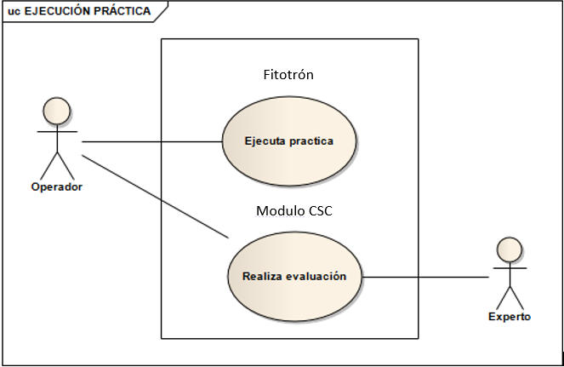

**Fig. 1 Diagrama de casos de uso "EJECUCIÓN PRÁCTICA"**

1. **Precondiciones**

La siguiente lista que se presenta a continuación muestra la serie de precondiciones, que hacen referencia a todos los aspectos que deben llevarse a cabo para tener una correcta ejecución de los casos de uso.

* El usuario operador y experto deben estar previamente registrados.
* Deben existir prácticas registradas.
* Debe de existir una conexión o interacción de parámetros del Fitotrón.
* Debe existir interacción del módulo de cómputo sensible al contexto (CSC) y el CBR.

Si alguno de los puntos descritos anteriormente no se cumple, los flujos correspondientes a la realización de la práctica y al almacenamiento se verán afectados de modo que no se llevaran a cabo.

1. **Caso de uso Ejecuta Práctica**
2. ***Descripción***

Los datos del razonador parten de la adquisición por parte del cómputo sensible al contexto.

1. ***Flujo básico***

En la Tabla 1 se muestra la información correspondiente al flujo básico del caso de uso Ejecuta práctica.

**Tabla 1 Flujo básico crear caso**

|  |  |
| --- | --- |
| **Operador** | **FitoSmart** |
| 1. Selecciona practica |  |
|  | 1. Muestra pantalla correspondiente a la realización de la práctica. |
|  | 1. Establece valores de la cabina. |
| 1. Inicia practica |  |
|  | 1. Monitorea sensores existentes en la cabina y el tiempo de realización de la práctica. |
| 1. Finaliza practica |  |
|  | 1. Almacenamiento de valores de la práctica y muestra de resultados. |

1. ***Flujos alternos***
2. ***Opcionales***

* OP01 El operador podrá dar clic en Cancelar si decide no realizar la práctica.

1. ***Generales***

El presente caso de uso no contiene flujos generales.

1. ***De excepción***

* AE01 Si alguno de los valores no contiene datos se visualizara un mensaje indicando que no se ha podido realizar la inserción.

1. ***Postcondicion***

* PC01 Se ejecutara el caso de uso Ejecuta práctica.

1. **Requerimientos especiales**

Los Casos de Uso mencionados no cuentan con requerimientos especiales definidos.

1. **Puntos de inclusión**

Los Casos de Uso descritos no cuentan con puntos de inclusión, debido a que no son requeridos.

1. **Pantallas.**

El Caso de Uso descrito no cuentan con pantallas debido a que lo procesos se realizan internamente

1. **Caso de uso Realizar evaluación**
2. ***Descripción***

Este caso de uso permite al usuario experto y al usuario operador la realización de una evaluación en donde el experto evalúa cada una de las actividades que realizo el operador y el operador evalúa por medio de un cuestionario la experiencia que tuvo al realizar la práctica.

1. ***Flujo básico***

En la Tabla 2 se muestra la información correspondiente al flujo básico del caso de uso Realizar evaluación.

**Tabla 2 Flujo básico Realizar evaluación**.

|  |  |
| --- | --- |
| **Operador/Experto** | **FitoSmart** |
|  | 1. Muestra pantalla de evaluación |
| 1. Evalúa la práctica en base al cuestionario establecido en la pantalla. |  |
| 1. Da clic en aceptar. |  |
|  | 1. Valida que la evaluación este completamente contestada  * Si algún apartado de la evaluación no está contestado se ejecuta la AE01. * Si toda la evaluación está completa y correctamente llena entonces se mandan los parámetros correspondientes a la capa de negocio. |
|  | Los datos son almacenados de la base de datos. |

1. ***Flujos alternos***
2. ***Opcionales***

El presente caso de uso no contiene flujos opcionales.

1. ***Generales***

El presente caso de uso no contiene flujos opcionales.

1. ***De excepción***

* AE01 Si alguno de los apartados de la evaluación no fue contestado se muestra un mensaje indicando que se deben de contestar todo los apartados contenido en la evaluación.

1. ***Extraordinarios***

El presente caso de uso no contiene flujos Extraordinarios.

1. ***Postcondicion***

PC01 Se ejecutara el caso Realizar evaluación.

1. **Requerimientos especiales**

Los Casos de Uso mencionados no cuentan con requerimientos especiales definidos.

1. **Puntos de inclusión**

Los Casos de Uso descritos no cuentan con puntos de inclusión, debido a que no son requeridos.

1. **Pantallas.**

Los Casos de Uso descritos no cuentan con pantallas debido a que lo procesos se realizan internamente

# ESPECIFICACIÓN DE CASOS DE USO DIAGRAMA “CREAR CASO”

1. **Descripción**

En la Fig. 1 se muestra el diagrama “CREAR CASO” en donde se puede observar la interacción de los actores involucrados, junto con los casos de uso en función a cada uno de ellos, en donde el entorno en donde se desarrollan estas actividades es la Cabina.

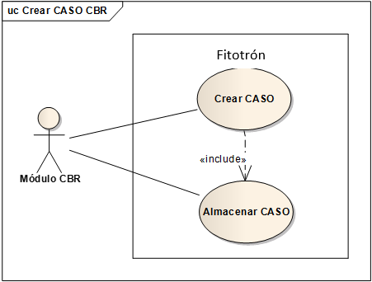

**Fig. 2 Diagrama de casos de uso "CREAR CASO"**

1. **Precondiciones**

La siguiente lista que se presenta a continuación muestra la serie de precondiciones, que hacen referencia a todos los aspectos que deben llevarse a cabo para tener una correcta ejecución de los casos de uso.

* La práctica debe estar completamente realizada.
* La práctica que se almacena no se podrá modificar aunque los resultados hayan sido de éxito o fracaso.

Si alguno de los puntos descritos anteriormente no se cumple, los flujos correspondientes a la realización de la práctica y al almacenamiento se verán afectados de modo que no se llevaran a cabo.

1. **Caso de uso Crear caso**
2. ***Descripción***

El caso de uso Crear caso permite al Módulo de CBR crear un caso en base a los resultados que se obtienen por parte del sistema de administración.

1. ***Flujo básico***

En la Tabla 3 se muestra la información correspondiente al flujo básico del caso de uso Crear caso.

**Tabla 3 Flujo básico crear caso**

| **Computo sensible al contexto (CSC)** | **Módulo de CBR** |
| --- | --- |
| 1. Manda parámetros :  * Id de la planta * Clave de la planta * Tipo planta * Altura de la planta * Diámetro de la planta * Imagen lateral de la planta * Imagen superior de la planta * Análisis por regresión |  |
|  | 1. Recibe los siguientes parámetros:  * Id de la practica * Clave de la practica * Calificación del operador * Calificación del experto * Resultado del experto |
|  | 1. Valida los parámetros que recibe  * Si el Id de la práctica no tiene formato correcto se ejecuta la AE01. * Si la Clave de la práctica no tiene formato correcto se ejecuta la AE02. * Si el tipo de la práctica no tiene formato correcto se ejecuta la AE03. * Si la Calificación del experto no tiene formato correcto se ejecuta la AE04. * Si la Calificación del operador no tiene formato correcto se ejecuta la AE05. * Si el Resultado no tiene formato correcto se ejecuta la AE06. * Si la clave de la práctica no tiene relación con el tipo de práctica se ejecuta la AE07. * Si las claves de las variables están repetidas se ejecuta la AE08. * Si se ingresan más variables rebasando las existentes en los catálogos se ejecuta la AE09. * Si el valor de la variable para crear el caso no es de tipo decimal o es negativo se ejecuta la AE10. * Si la variable que se pretende guardar ya existe se ejecuta la AE11.   De lo contrario se procede al siguiente paso. |
|  | 1. En base a los parámetros que recibe crea un caso. |

1. ***Flujos alternos***
2. ***Opcionales***

El presente caso de uso no contiene flujos opcionales.

1. ***Generales***

El presente caso de uso no contiene flujos generales.

1. ***De excepción***

* AE01 Si el Id de la planta no es un entero devuelve un mensaje indicando que existe un error de formato.
* AE02 Si el formato de la Clave de la planta no es un entero devuelve un mensaje indicando que existe un error de formato.
* AE03 Si el formato de Tipo de la planta no es un entero devuelve un mensaje indicando que existe un error de formato.
* AE04 Si la altura no es un entero devuelve un mensaje indicando que existe un error de formato.
* AE05 Si el diámetro no es un entero devuelve un mensaje indicando que existe un error de formato.
* AE06 Si el formato del Resultado no es una cadena devuelve un mensaje indicando que existe un error de formato.
* AE07 Si la clave de la planta no tiene relación con el tipo de práctica que están existentes en los catálogos devuelve un mensaje indicando que no existe el tipo de práctica.
* AE08 Si las claves de la variable están repetidas se devuelve un mensaje indicando que las claves se repiten.
* AE09 Si se ingresen variables adicionales a las que ya existen en los catálogos devuelve un mensaje indicando que no encuentra las variables.
* AE10 En el momento que se procede a crear el caso, si valor de la variable no es de tipo o es negativo devuelve un mensaje de error de formato.
* AE11 Si la variable ya existe devuelve un mensaje de error indicando que la variable ya existe.

1. ***Extraordinarios***

El presente caso de uso no contiene flujos Extraordinarios.

1. ***Postcondicion***

El presente caso de uso no contiene flujos opcionales.

1. **Caso de uso Almacenar caso**
2. ***Descripción***

Este caso de uso permite al caso Módulo CBR almacenar el caso que anteriormente ya se ha creado.

1. ***Flujo básico***

En la Tabla 4 se muestra la información correspondiente al flujo básico del caso de uso **Almacenar caso.**

**Tabla 4 Flujo básico Almacenar caso**

|  |  |
| --- | --- |
|  | **Módulo de CBR** |
|  | Guarda el caso en la base de datos. |

1. ***Flujos alternos***
2. ***Opcionales***

El presente caso de uso no contiene flujos opcionales.

1. ***Generales***

El presente caso de uso no contiene flujos Generales.

1. ***De excepción***

El presente caso de uso no contiene flujos De excepción.

1. ***Extraordinarios***

El presente caso de uso no contiene flujos Extraordinarios.

1. ***Postcondicion***

PC01 Se ejecutara el caso almacenar caso.

1. **Requerimientos especiales**

Los Casos de Uso mencionados no cuentan con requerimientos especiales definidos.

1. **Puntos de inclusión**

Los Casos de Uso descritos no cuentan con puntos de inclusión, debido a que no son requeridos.

1. **Pantallas.**

Los Casos de Uso descritos no cuentan con pantallas debido a que lo procesos se realizan internamente

# DESCRIPCIÓN DEL DIAGRAMA “RECUPERAR CASO”

1. **Descripción**

En la Fig. 3 se muestra el diagrama de casos de uso para la recuperación del caso en donde se puede observar la interacción entre los módulos CSC y CBR.

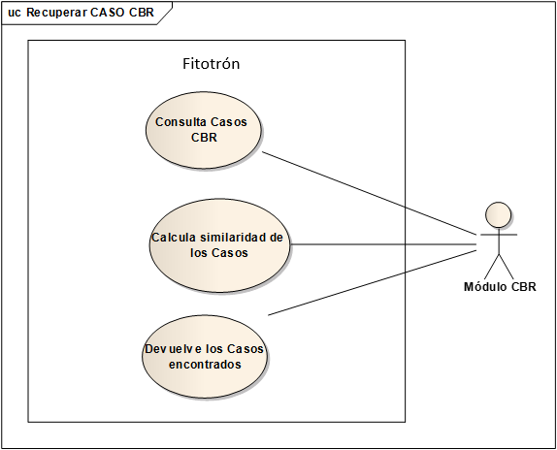

**Fig. 3 Diagrama de casos de uso "RECUPERACIÓN DEL CASO"**

1. **Precondiciones**

La lista que se muestra a continuación hace referencia a los aspectos que deben cumplirse:

* Debe de haber prácticas realizadas anteriormente registradas.
* El usuario debe estar previamente registrado
* Las prácticas que existan en la base de datos no deben de haber sido editadas.

Si alguno de estos casos no se cumple entonces el caso de uso no Devuelve los casos encontrados.

1. **Caso de uso Consulta casos CBR**
2. ***Descripción***

Este caso de uso permite al módulo del CBR consultar las practicas que ya han sido realizadas y almacenadas en la base de datos.

1. ***Flujo básico***

En la Tabla 5 se muestra la información correspondiente al flujo básico del caso de uso **Consulta casos CBR.**

**Tabla 5 Flujo básico Consulta casos CBR**

|  |  |
| --- | --- |
| **Cliente** | **Módulo de CBR** |
| Consulta practicas |  |
| Se envían parámetros | Valida los parámetros que recibe.   * Si el formato del Id de la planta es incorrecto se ejecuta la AE01. * Si el formato del Porcentaje de similitud es incorrecto se ejecuta la AE02. * Si no se le manda ningún parámetro se ejecuta la AE03   Si se envía el Id de la planta se ejecuta la OP01, si se envían los demás parámetros se ejecuta la OP02. |

1. ***Flujos alternos***
2. ***Opcionales***

* OP01 si se envía solo el ID de la práctica se buscan los casos por medio de este parámetro.
* OP02 Si se envían los parámetros del contenido de la práctica se buscan los casos por medio de estos parámetros.

1. ***Generales***

El presente caso de uso no contiene flujos Generales.

1. ***De excepción***

* AE01 Si el Id de la práctica no es un de tipo entero devuelve un mensaje de error de formato.
* AE01 Si el Porcentaje de similitud no es un de tipo decimal o es mayor a 1 devuelve un mensaje de error de formato.

1. ***Extraordinarios***

El presente caso de uso no contiene flujos Extraordinarios.

1. ***Postcondicion***

* PC01 Se ejecutara el caso de uso Consulta casos CBR.

1. **Caso de uso calcula similaridad de los casos**
2. ***Descripción***

Este caso de uso permite al módulo de CBR calcular la similaridad de en base a las prácticas de ya han sido realizadas.

1. ***Flujo básico***

En la Tabla 6 se muestra la información correspondiente al flujo básico del caso de uso **Calcula Similaridad de los casos.**

**Tabla 6 Flujo básico calcula similaridad de los casos**

|  |  |
| --- | --- |
|  | **Módulo de CBR** |
|  | El módulo de CBR accede a la base de datos. |
|  | El módulo de CBR accede a los casos que están almacenados en la base de datos. |
|  | Reúne las prácticas que sean similares en los resultados que se obtuvieron al realizar dicha práctica. |

1. ***Flujos alternos***
2. ***Opcionales***

El presente caso de uso no contiene flujos Opcionales.

1. ***Generales***

El presente caso de uso no contiene flujos Generales.

1. ***De excepción***

El presente caso de uso no contiene flujos De excepción.

1. ***Extraordinarios***

El presente caso de uso no contiene flujos Extraordinarios.

1. ***Postcondicion***

* PC01 Se ejecutara el caso de uso Calcula similaridad de los casos.

1. **Caso de uso devuelve los casos encontrados**
2. ***Descripción***

Este caso de uso Devuelve los casos encontrados permite al Módulo de CBR devolver los casos de similitud encontrados

1. ***Flujo básico***

En la Tabla 7 se muestra la información correspondiente al flujo básico del caso de uso Devuelve los casos encontrados.

**Tabla 7 Flujo básico devuelve los casos encontrados.**

|  |  |
| --- | --- |
|  | **Módulo de CBR** |
|  | El módulo de CBR muestra los casos de similitud encontrados |

1. ***Flujos alternos***
2. ***Opcionales***

El presente caso de uso no contiene flujos opcionales.

1. ***Generales***

El presente caso de uso no contiene flujos Generales.

1. ***De excepción***

El presente caso de uso no contiene flujos De excepción.

1. ***Extraordinarios***

El presente caso de uso no contiene flujos Extraordinarios.

1. ***Postcondicion***

* PC01 Se ejecutara el caso de uso Devuelve los casos encontrados.

1. **Requerimientos especiales**

Los Casos de Uso mencionados no cuentan con requerimientos especiales definidos.

1. **Puntos de inclusión**

Los Casos de Uso descritos no cuentan con puntos de inclusión, debido a que no son requeridos.

1. **Pantallas.**

Los Casos de Uso descritos no cuentan con pantallas debido a que lo procesos se realizan internamente

# DIAGRAMA INICIO DE SESIÓN (APLICACIÓN WEB)

1. **Descripción**

En la Fig. 4 se muestra el diagrama de casos de uso el inicio de sesión de un usuario o administrador registrado en la base de datos de la aplicación web.

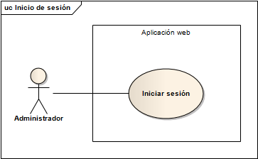

**Fig. 4 Diagrama de casos uso Inicio de sesión**

1. **Precondiciones**

La lista que se muestra a continuación hace referencia a los aspectos que deben cumplirse:

* El usuario debe estar previamente registrado en la base de datos de la aplicación web “FitoSmart”.
* El usuario debe ingresar su nombre de usuario y contraseña.

Si alguno de estos casos no se cumple entonces los flujos básicos no se llevan a cabo.

1. **Caso de uso Iniciar Sesión**
2. ***Descripción***

El caso de uso Iniciar Sesión permite a un usuario registrado consumir los servicios web a un usuario registrado, así como la administración del módulo de CBR.

1. ***Flujo básico***

En la Tabla 8 se muestra la información correspondiente al flujo básico del caso de uso **Iniciar sesión.**

**Tabla 8 Flujo básico Iniciar sesión.**

|  |  |
| --- | --- |
| **Administrador** | **Aplicativo web** |
|  | Al iniciar el servicio web se muestran los campos que se deben llenar para el inicio de sesión como:   * Usuario * Contraseña |
| Ingresa usuario y contraseña |  |
|  | Una vez que el usuario ingresa su usuario y contraseña correctamente el aplicativo web hace una consulta en la base de datos para validar si el usuario existe o si ha ingresado correctamente sus datos.   * Si alguno de los datos no son correctos o el usuario no está registrado se ejecuta la excepción AE01 * Si algunos de los datos requeridos no se ingresó se ejecuta la AE02. |
|  | Si el usuario existe y ha ingresado correctamente sus datos el aplicativo web muestra el entorno administrativo del Módulo de CBR. |
| Consume servicios web |  |

1. ***Flujos alternos***
2. ***Opcionales***

El presente caso de uso no contiene flujos opcionales.

1. ***Generales***

El usuario debe ingresar su usuario y contraseña.

1. ***De excepción***

* AE01 si el alguno de los datos está mal escritos o el usuario no existe en la base de datos, el aplicativo web muestra un mensaje que indica que el nombre de usuario o contraseña son incorrectos.
* AE02 si algunos de los datos requeridos no son ingresados el aplicativo web muestra un mensaje indicando que el campo que no se ingreso es requerido.

1. ***Extraordinarios***

El presente caso de uso no contiene flujos opcionales.

1. ***Postcondicion***

* PC01 Se ejecutara el caso de uso Iniciar sesión.

1. **Requerimientos especiales**

Los Casos de Uso mencionados no cuentan con requerimientos especiales definidos.

1. **Puntos de inclusión**

Los Casos de Uso descritos no cuentan con puntos de inclusión, debido a que no son requeridos.

1. **Pantallas.**

En la Fig. 5 se muestra la pantalla con la que el usuario interactuará para el inicio se sesión.

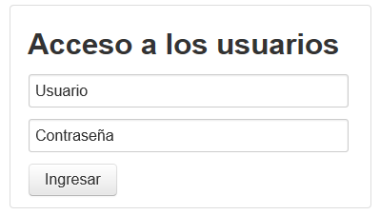

**Fig. 5 Ventana Inicio de sesión**

# DIAGRAMA ADMINISTRACIÓN DE USUARIOS (APLICACIÓN WEB)

1. **Descripción**

En la Fig. 6 se muestra el diagrama para la administración de usuario en donde se modelan las operaciones que puede realizar un administrador, estas operaciones pueden ser: Agregar, editar y eliminar un usuario, para que de esta forma mantener una buena administración de usuarios.

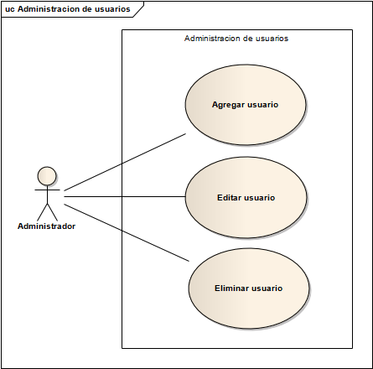

**Fig. 6 Diagrama de casos de uso Administración usuarios.**

1. **Precondiciones**

La lista que se muestra a continuación hace referencia a los aspectos que deben cumplirse:

* El usuario debe de haber iniciado sesión previamente.
* El usuario debe tener permisos para hacer modificaciones.

Si alguno de estos casos no se cumple entonces los flujos básicos no se llevan a cabo.

1. **Caso de uso Agregar usuario**
2. ***Descripción***

El presente caso de uso describe los pasos que se deben llevar a cabo para poder Agregar un usuario a la base de datos por medio de la aplicación web.

1. ***Flujo básico***

En la Tabla 9 se muestra la información correspondiente al flujo básico del caso de uso Agregar usuario.

**Tabla 9 Flujo básico Agregar usuario**

|  |  |
| --- | --- |
| **Administrador** | **Aplicativo web** |
| 1. Da clic sobre el botón Agregar usuario |  |
|  | 1. Se muestra una ventana para ingresar los datos como:  * Nombre de usuario * Contraseña * Nombre completo * Email * Perfiles |
| 1. Ingresa los datos del usuario, loes cuales se mencionan a continuación: 2. Nombre de usuario 3. Contraseña 4. Nombre completo 5. Email 6. Perfiles |  |
| 1. Da clic sobre el botón Guardar |  |
|  | 1. La aplicación web valida que los datos ingresados correctamente.  * Si alguno de los datos requeridos no fue ingresado se ejecuta la excepción AE01. * Si el usuario ya existe se ejecuta la excepción AE02. * Si el usuario oprimió la opción cerrar se ejecuta el flujo opcional OP01. * Si los datos son correctos los datos son enviados al sistema gestor de base de datos. |
|  | 1. La base de datos procesa la información recibida y retorna un mensaje indicando que se ha realizado la operación. |
|  | 1. Muestra un mensaje indicado que el usuario se ha agregado con éxito. |

1. ***Flujos alternos***
2. ***Opcionales***

* OP01 si el usuario da clic sobre la opción cerrar en el momento en que se solicita la confirmación de la eliminación entonces el aplicativo web regresa a la ventana de la administración de usuarios.

1. ***Generales*** 
   * AG01 El usuario debe ingresar los datos requeridos por el aplicativo web para poder realizar la operación.
2. ***De excepción***
   * AE01 si algunos de los datos requeridos no son ingresados el aplicativo web muestra un mensaje indicando que el campo que no se ingreso es requerido.
   * AE02 Si el usuario que se desea agregar un usuario que ya existe en la base de datos se muestra un mensaje que indica que ha ocurrido un error al insertar el usuario.
3. ***Extraordinarios***

El presente caso de uso no contiene flujos opcionales.

1. ***Postcondicion***

PC01 Se ejecutara el caso de uso Agregar usuario.

1. **Caso de uso Editar usuario**
2. ***Descripción***

El presente caso de uso describe los pasos que se deben llevar a cabo para poder editar un usuario ya existente mediante el aplicativo web.

1. ***Flujo básico***

En la Tabla 10 se muestra la información correspondiente al flujo básico del caso de uso Editar usuario.

**Tabla 10 Flujo básico Editar usuario**

|  |  |
| --- | --- |
| **Administrador** | **Aplicativo web** |
| 1. Da clic sobre el botón Editar usuario |  |
|  | 1. Se muestra una ventana con los datos del usuario que se desea editar:  * Nombre de usuario * Contraseña * Nombre completo * Email * Perfiles |
| 1. Ingresa los datos nuevos del usuario, los cuales se mencionan a continuación: 2. Nombre de usuario 3. Contraseña 4. Nombre completo 5. Email 6. Perfiles |  |
| 1. Da clic cobre el botón Guardar |  |
|  | * La aplicación web valida que los datos ingresados correctamente * Si alguno de los datos requeridos no fue ingresado se ejecuta la excepción AE01. * Si el usuario oprimió la opción cerrar se ejecuta el flujo opcional OP01. * Si los datos son correctos los datos son enviados al sistema gestor de base de datos. |
|  | 1. La base de datos procesa la información recibida y retorna un mensaje indicando que se ha realizado la operación. |
|  | 1. Muestra un mensaje indicado que el usuario se ha modificado con éxito. |

1. ***Flujos alternos***
2. ***Opcionales***

* OP01 si el usuario da clic sobre la opción cancelar en el momento en que se solicita la confirmación de la eliminación entonces el aplicativo web regresa a la ventana de la administración de usuarios

1. ***Generales*** 
   * AG01 El usuario debe ingresar los datos requeridos por el aplicativo web para poder realizar la operación.
2. ***De excepción***
   * AE01 si algunos de los datos requeridos no son ingresados o se han ingresado espacios, el aplicativo web muestra un mensaje indicando que el campo que no se ingreso es requerido.
3. ***Extraordinarios***

El presente caso de uso no contiene flujos opcionales.

1. ***Postcondicion***

PC01 Se ejecutara el caso de uso Editar usuario.

1. **Caso de uso Eliminar usuario**
2. ***Descripción***

El presente caso de uso describe los pasos que se deben llevar a cabo para poder eliminar un usuario ya existente mediante el aplicativo web.

1. ***Flujo básico***

En la Tabla 11 se muestra la información correspondiente al flujo básico del caso de uso Eliminar usuario.

**Tabla 11 Flujo básico Eliminar usuario.**

|  |  |
| --- | --- |
| **Administrador** | **Aplicativo web** |
| 1. Da clic sobre el botón Eliminar. |  |
|  | 1. Se muestra una ventana para la confirmación de la eliminación con los datos del usuario que se desea eliminar:  * Nombre de usuario * Nombre completo * Email * Perfiles |
| 1. Da clic sobre el Eliminar. |  |
|  | 1. El aplicativo web valida que el usuario haya dado clic sobre la opción eliminar.  * Si el usuario oprimió la opción eliminar el aplicativo web manda el ID del usuario que se desea eliminar. * Si el usuario oprimió la opción cerrar se ejecuta el flujo opcional OP01. |
|  | 1. La base de datos procesa la información recibida y retorna un mensaje indicando que se ha eliminado el usuario. |
|  | 1. Muestra un mensaje indicado que el usuario se ha eliminado con éxito. |

1. ***Flujos alternos***
2. ***Opcionales***
   * OP01 si el usuario da clic sobre la opción cancelar en el momento en que se solicita la confirmación de la eliminación entonces el aplicativo web regresa a la ventana de la administración de usuarios.
3. ***Generales***

El presente caso de uso no contiene flujos Generales.

1. ***De excepción***

El presente caso de uso no contiene flujos De excepción.

1. ***Extraordinarios***

El presente caso de uso no contiene flujos Extraordinarios.

1. ***Postcondicion***

* PC01 Se ejecutara el caso de uso Eliminar usuario.

1. **Requerimientos especiales**

Los Casos de Uso mencionados no cuentan con requerimientos especiales definidos.

1. **Puntos de inclusión**

Los Casos de Uso descritos no cuentan con puntos de inclusión, debido a que no son requeridos.

1. **Pantallas.**

En la Fig. 7 se muestra la ventana de administración de usuarios.

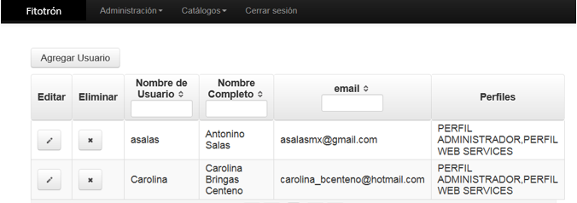

**Fig. 7 Ventana administración de usuarios**

# DIAGRAMA BITÁCORA DE MOVIMIENTOS (APLICACIÓN WEB)

1. **Descripción**

En la Fig. 8 se muestra el diagrama de casos de uso done se modelan las operaciones que un usuario tiene permitidas realizar dentro de la ventana Bitácora de Movimientos tales como: Buscar evento y limpiar tabla de registros.

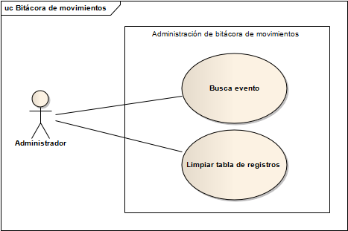

**Fig. 8 Diagrama de la bitácora de movimientos.**

1. **Precondiciones**

La lista que se muestra a continuación hace referencia a los aspectos que deben cumplirse:

* El usuario debe de haber iniciado sesión previamente.
* El usuario debe tener permisos para ingresar a la bitácora de movimientos.

Si alguno de estos casos no se cumple entonces los flujos básicos no se llevan a cabo.

1. **Caso de uso Busca evento**
2. ***Descripción***

El presente caso de uso describe los pasos que se deben llevar a cabo para poder Buscar los movimientos que se han realizado en los catálogos contenidos en la aplicación web.

1. ***Flujo básico***

En la Tabla 12 se muestra la información correspondiente al flujo básico del caso de uso **Crear caso.**

**Tabla 12 Flujo básico Busca evento.**

|  |  |
| --- | --- |
| **Administrador** | **Aplicativo web** |
| 1. Ingresa fecha de inicio y fecha de fin |  |
| 1. Da clic sobre el botón buscar | 1. Obtiene las fechas que se ingresaron por el usuario |
|  | 1. Valida las fechas que se ingresaron.  * Si la fecha inicial es mayor a la fecha final entonces se ejecuta la AE01. |
|  | 1. Envía fechas a sistema gestor de base de datos y este procesa la información y retorna los eventos encontrados. |
|  | 1. Muestra los eventos que se han realizado |

1. ***Flujos alternos***
2. ***Opcionales***

El presente caso de uso no contiene flujos opcionales.

1. ***Generales***

* AG01 El usuario debe ingresar los datos requeridos por el aplicativo web para poder realizar la operación.

1. ***De excepción***

* AE01 si la fecha inicial es mayor a la fecha final se muestra un mensaje indicando que la fecha final no puede ser mayor a la fecha final.

1. ***Extraordinarios***

El presente caso de uso no contiene flujos Extraordinarios.

1. ***Postcondicion***
   * PC01 Se ejecutara el caso de uso Buscar evento.
2. **Caso de uso Limpiar tabla de registros**
3. ***Descripción***

El presente caso de uso describe los pasos que se deben llevar a cabo para poder limpiar la tabla de registros en donde se enlistan los eventos que se muestran al dar clic en Buscar.

1. ***Flujo básico***

En la Tabla 13 se muestra la información correspondiente al flujo básico del caso de uso Limpiar tabla de registros.

**Tabla 13 Flujo básico Limpiar tabla de registros.**

|  |  |
| --- | --- |
| **Administrador** | **Aplicativo web** |
| 1. Da clic sobre el botón Limpiar |  |
|  | Ejecuta la instrucción para limpiar la tabla de registros |

1. ***Flujos alternos***
2. ***Opcionales***

El presente caso de uso no contiene flujos opcionales.

1. ***Generales***

El presente caso de uso no contiene flujos generales.

1. ***De excepción***

El presente caso de uso no contiene flujos De excepción.

1. ***Extraordinarios***

El presente caso de uso no contiene flujos Extraordinarios.

1. ***Postcondicion***
   * PC01 Se ejecutara el caso de uso Limpiar tabla de registros.
2. **Requerimientos especiales**

Los Casos de Uso mencionados no cuentan con requerimientos especiales definidos.

1. **Puntos de inclusión**

Los Casos de Uso descritos no cuentan con puntos de inclusión, debido a que no son requeridos.

1. **Pantallas.**

En la Fig. 9 se muestra la ventana de bitácora de movimientos.

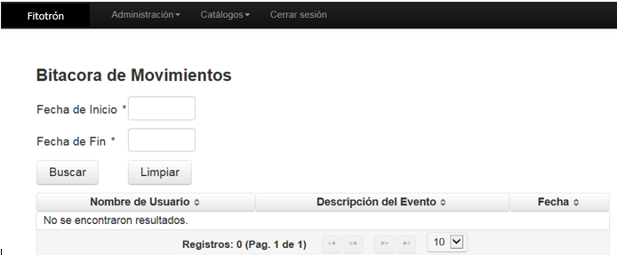

**Fig. 9 Ventana Bitácora de movimientos.**

# DIAGRAMA CATÁLOGO DE TIPOS DE VARIABLE AHP (APLICACIÓN WEB)

1. **Descripción**

En la Fig. 10 se muestra el diagrama de casos de uso donde se modelan las operaciones que un usuario tiene permitidas realizar dentro del Catálogo tipos de variables AHP tales como: Agregar, Editar y Eliminar variables AHP.

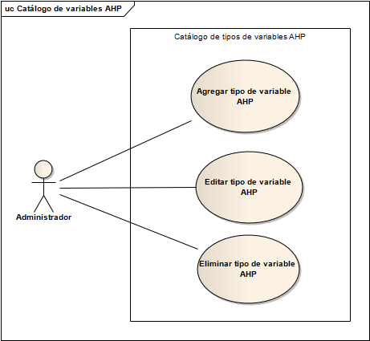

**Fig. 10 Diagrama del Catálogo de tipos de variables AHP.**

**Precondiciones**

La lista que se muestra a continuación hace referencia a los aspectos que deben cumplirse:

* El usuario debe de haber iniciado sesión previamente.
* El usuario debe tener permisos para ingresar al Catálogo tipos de variables AHP.

Si alguno de estos casos no se cumple entonces los flujos básicos no se llevan a cabo.

1. **Caso de uso Agregar tipo variable AHP**
2. ***Descripción***

El presente caso de uso describe los pasos que se deben llevar a cabo para Agregar un tipo de variable a la base de datos mediante el aplicativo web.

1. ***Flujo básico***

**En la Tabla 14 se muestra la información correspondiente al flujo básico del caso de uso Agregar tipo de variable AHP.**

**Tabla 14 Flujo básico Agregar variable AHP**

|  |  |
| --- | --- |
| **Administrador** | **Aplicativo web** |
| 1. Da clic sobre el botón Agregar tipo variable AHP |  |
|  | 1. Se muestra una ventana para ingresar los datos como:  * Clave * Característica * Ponderación |
| 1. Ingresa los datos del usuario, los cuales se mencionan a continuación:  * Clave * Característica * Ponderación |  |
| 1. Da clic sobre el botón Guardar |  |
|  | 1. El aplicativo web verifica que los datos ingresados correctamente.  * Si alguno de los datos requeridos no fue ingresado se ejecuta la excepción AE01. * Si el tipo de variable ya existe se ejecuta la excepción AE02. * Si el usuario oprimió la opción cerrar se ejecuta el flujo opcional OP01. * Si los datos son correctos los datos son enviados al sistema gestor de base de datos. |
|  | 1. La base de datos procesa la información recibida y retorna un mensaje indicando que se ha realizado la operación. |
|  | 1. Muestra un mensaje indicado que el tipo de variable AHP se ha agregado con éxito. |

1. ***Flujos alternos***
2. ***Opcionales***
   * OP01 si el usuario da clic sobre la opción cancelar en el momento en que se solicita la confirmación de la eliminación entonces el aplicativo web regresa a la ventana del catálogo de tipos de variables AHP.
3. ***Generales*** 
   * AG01 El usuario debe ingresar los datos requeridos por el aplicativo web para poder realizar la operación.
4. ***De excepción***
   * AE01 si algunos de los datos requeridos no son ingresados el aplicativo web muestra un mensaje indicando que el campo que no se ingreso es requerido.
   * AE02 Si el tipo de variable AHP que se desea agregar ya existe en la base de datos se muestra un mensaje que indica que ha ocurrido un error al insertar el tipo de variable AHP.
5. ***Extraordinarios***

El presente caso de uso no contiene flujos Extraordinarios.

1. ***Postcondicion***
   * PC01 Se ejecutara el caso de uso Agregar tipo de variable AHP.
2. **Caso de uso Editar Tipo de variable AHP**
3. ***Descripción***

El presente caso de uso describe los pasos que se deben llevar a cabo para poder editar un tipo de variable ya existente en el catálogo de tipos de variable AHP mediante el aplicativo web.

1. ***Flujo básico***

En la Tabla 15 se muestra la información correspondiente al flujo básico del caso de uso **Editar tipo de variable AHP.**

**Tabla 15 Flujo básico Editar tipo de variable AHP**

|  |  |
| --- | --- |
| **Administrador** | **Aplicativo web** |
| 1. Da clic sobre el botón Editar tipo variable AHP. |  |
|  | 1. Se muestra una ventana con los datos del usuario que se desea editar:  * Clave * Característica * Ponderación |
| 1. Ingresa los datos nuevos del usuario, los cuales se mencionan a continuación:  * Clave * Característica * Ponderación |  |
| 1. Da clic cobre el botón Guardar |  |
|  | 1. El aplicativo web valida que los datos ingresados correctamente  * Si alguno de los datos requeridos no fue ingresado se ejecuta la excepción AE01. * Si el usuario oprimió la opción cerrar se ejecuta el flujo opcional OP01. * Si los datos son correctos los datos son enviados al sistema gestor de base de datos. |
|  | 1. La base de datos procesa la información recibida y retorna un mensaje indicando que se ha realizado la operación. |
|  | 1. Muestra un mensaje indicado que el tipo de variable AHP se ha modificado con éxito. |

1. ***Flujos alternos***
2. ***Opcionales***
   * OP01 si el usuario da clic sobre la opción cancelar en el momento en que se solicita la confirmación de la eliminación entonces el aplicativo web regresa a la ventana de la administración de tipos de variables AHP.
3. ***Generales*** 
   * AG01 El usuario debe ingresar los datos requeridos por el aplicativo web para poder realizar la operación.
4. ***De excepción***
   * AE01 si algunos de los datos requeridos no son ingresados o se han ingresado espacios, el aplicativo web muestra un mensaje indicando que el campo que no se ingreso es requerido.
5. ***Extraordinarios***

El presente caso de uso no contiene flujos opcionales.

1. ***Postcondicion***

PC01 Se ejecutara el caso de uso Editar tipo de variable AHP.

1. **Caso de uso Eliminar Tipo de variable AHP**
2. ***Descripción***

El presente caso de uso describe los pasos que se deben llevar a cabo para poder eliminar un tipo de variable AHP ya existente mediante el aplicativo web.

1. ***Flujo básico***

En la Tabla 16 se muestra la información correspondiente al flujo básico del caso de uso Eliminar tipo variable AHP.

**Tabla 16 Flujo básico Eliminar tipo de variable AHP.**

|  |  |
| --- | --- |
| **Administrador** | **Aplicativo web** |
| 1. Da clic sobre el botón Eliminar. |  |
|  | 1. Se muestra una ventana para la confirmación de la eliminación con los datos del tipo de variable AHP que se desea eliminar:  * Clave * Característica * Ponderación |
| 1. Da clic sobre el Eliminar. |  |
|  | 1. El aplicativo web valida que el usuario haya dado clic sobre la opción eliminar.  * Si el usuario oprimió la opción eliminar el aplicativo web manda el ID del tipo de variable AHP que se desea eliminar. * Si el usuario oprimió la opción cerrar se ejecuta el flujo opcional OP01. |
|  | 1. La base de datos procesa la información recibida y retorna un mensaje indicando que se ha eliminado el tipo de variable AHP. |
|  | 1. Muestra un mensaje indicado que el tipo de variable AHP se ha eliminado con éxito. |

1. ***Flujos alternos***
2. ***Opcionales***
   * OP01 si el usuario da clic sobre la opción cancelar en el momento en que se solicita la confirmación de la eliminación entonces el aplicativo web mostrara el catálogo de tipos de variables AHP.
3. ***Generales***

El presente caso de uso no contiene flujos Generales.

1. ***De excepción***

El presente caso de uso no contiene flujos De excepción.

1. ***Extraordinarios***

El presente caso de uso no contiene flujos Extraordinarios.

1. ***Postcondicion***

PC01 Se ejecutara el caso de uso Eliminar tipo de variable AHP.

1. **Requerimientos especiales**

Los Casos de Uso mencionados no cuentan con requerimientos especiales definidos.

1. **Puntos de inclusión**

Los Casos de Uso descritos no cuentan con puntos de inclusión, debido a que no son requeridos.

1. **Pantallas.**

En la Fig. 11 se muestra la ventana del catálogo de Tipos de variable AHP con la cual interactuará el usuario final.

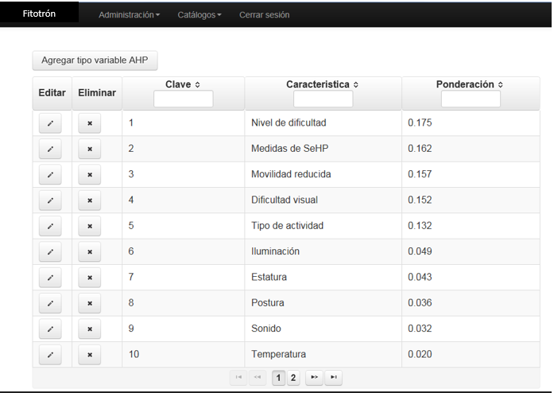

**Fig. 11 Ventana Catalogo de Tipos de variables AHP**

# DIAGRAMA DE CASOS DE USO CIERRE DE SESIÓN (APLICACIÓN WEB)

1. **Descripción**

En la Fig. 12, se muestra el diagrama de casos de uso donde se modelan el cierre de sesión que tiene permitido un usuario registrado.

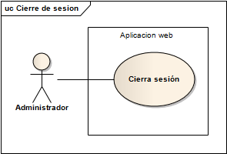

**Fig.12 Diagrama de casos de uso Cierre de sesión**

1. **Precondiciones**

La lista que se muestra a continuación hace referencia a los aspectos que deben cumplirse:

* El usuario debe de haber iniciado sesión previamente.

Si no se cumple la precondición antes mencionada entonces los flujos básicos no se llevan a cabo.

1. **Caso de uso Cierra sesión**
2. ***Descripción***

El presente caso de uso describe los pasos que se deben llevar a cabo cerrar sesión en la aplicación web.

1. ***Flujo básico***

En la Tabla 17 se muestra la información correspondiente al flujo básico del caso de uso **Cierra sesión.**

**Tabla 17 Flujo básico Cierra sesión.**

|  |  |
| --- | --- |
| **Administrador** | **Aplicativo web** |
| 1. Da clic sobre el botón Cerrar sesión |  |
|  | 1. El aplicativo web realiza la instrucción para destruir la sesión que se está utilizando actualmente. |

1. ***Flujos alternos***
2. ***Opcionales***

El presente caso de uso no contiene flujos opcionales.

1. ***Generales***

El presente caso de uso no contiene flujos Generales.

1. ***De excepción***

El presente caso de uso no contiene flujos De excepción.

1. ***Extraordinarios***

El presente caso de uso no contiene flujos Extraordinarios.

1. ***Postcondicion***
   * PC01 Se ejecutara el caso de uso Cerrar sesión.
2. **Requerimientos especiales**

Los Casos de Uso mencionados no cuentan con requerimientos especiales definidos.

1. **Puntos de inclusión**

Los Casos de Uso descritos no cuentan con puntos de inclusión, debido a que no son requeridos.

1. **Pantallas.**

Los Casos de Uso descritos no cuentan con pantallas debido a que el cierre de sesión es por medio de un botón.

# CONCLUSIONES

La modelación y descripción de Casos de Uso para un sistema en particular permite clarificar y expresar de menor manera la secuencia de interacciones entre un sistema y algo o alguien que lo utiliza. Impactan de manera relevante al momento de desarrollar un sistema, de tal manera que permiten tener una clara concepción sobre que construir y el flujo de las operaciones a implantar.

Con el documento descrito mostramos que tiene sentido modelar y explicar los Casos de Uso al detallar sus flujos de eventos definidos para el Modulo de CBR y la aplicación web. También descubrimos que para la perfecta explicación de las operaciones permitidas necesitamos tener bien definidos los requerimientos otorgados por los usuarios finales. Otro aspecto que quedo claro es que se describe no solo de manera textual la información si no que por medio del diagrama se pueden identificar las operaciones permitiendo entenderlos sin ser expertos en la materia.

Por lo anterior los casos serán parte de los datos obtenidos por el módulo CSC así como sus módulos de adquisición de imágenes y variables por lo cual los parámetros esperados serán de bases de datos en tiempo real.